**2024 / 2025学年 （一）学期 上机实验报告**

**课程名称：面向对象程序设计(Java) 姓 名： 学 号：**

**指导教师： 蒲 飞 班 级：计科2023级 日 期： 2024.12.06**

**【一】上机实验内容及要求**

**实验要求：掌握正则表达式的使用，熟练地掌握文件的读写操作。深入了解输入流和输出流的方法，能用FileInputStream、FileOutputStream、FileReader和FileWriter的方法读写各类文件。**

**实验平台：JDK11+IDEA2023**

**实验内容：**

**一、****拷贝Java源码文件如My.java到另一个文件中，如My2.java。要求My2.java删除My.java的所有注释，其他语句完全相同，保留源代码的格式。（要求使用正则表达式）**

**注：Java注释有两种，一种形如：/*……*/，另一种形如：//…….**

**My.java内容为：**

**public class** My {  
  
 **public static void** main(String[] args) {  
 Random r=**new** Random(); */*生成Random对象*/* **int** N=1000;  
 **int** a[]=**new int**[N];  
 **int** b[]=**new int**[100]; *//b[i]记录整数i+1出现次数  
  
 //常规写法  
/* for (int i = 0; i <N ; i++) {  
 a[i]=r.nextInt(100)+1; //左闭右开[1,100]  
 }*/  
  
  
// for (int i = 0; i < 100; i++) {  
// for (int j = 0; j <N ; j++) {  
// if (a[j]==(i+1)){  
// b[i]+=1;  
// }  
// }  
// }  
  
 //更简单的写法* **for** (**int** i = 0; i < 100; i++) {  
 **for** (**int** j : a) {  
 j=r.nextInt(100)+1; *//左闭右开[1,100]* **if** (j==(i+1)){  
 b[i]+=1;  
 }  
 }  
 }  
  
 **for** (**int** i = 0; i <100 ; i++) {  
 System.***out***.println(**"整数"**+(i+1)+**"出现次数:"**+b[i]);  
 }  
 }  
}

**代码：**

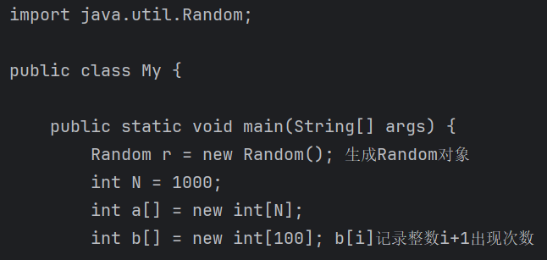

1. **用FileInputStream读文件c.txt，该文件含有大量的中文字符，将文件内容输出到控制台，要求不能有乱码。**

**截图：**

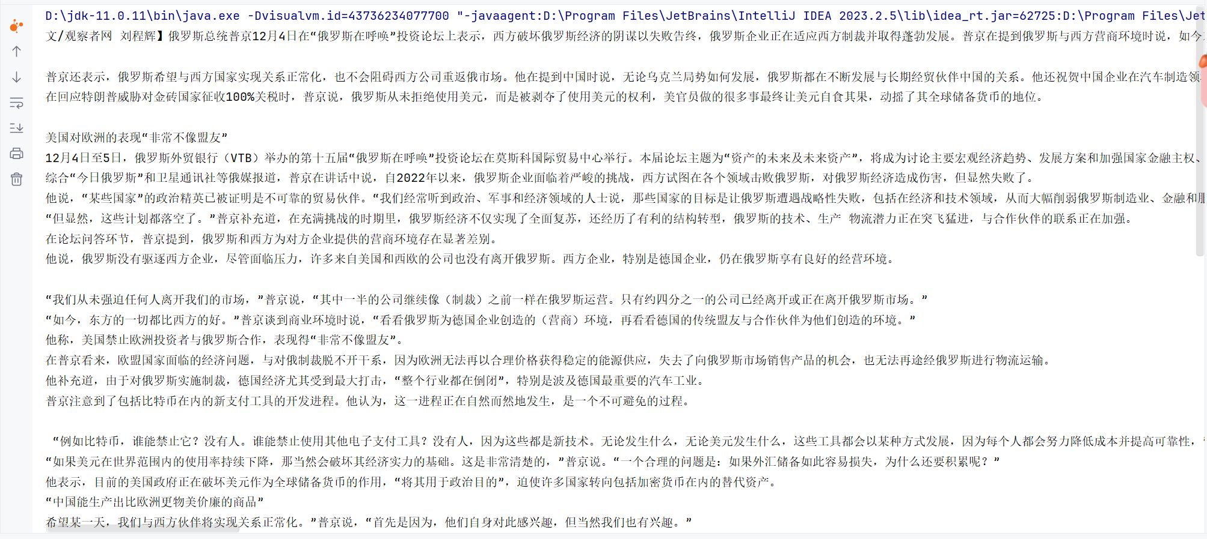

**代码：**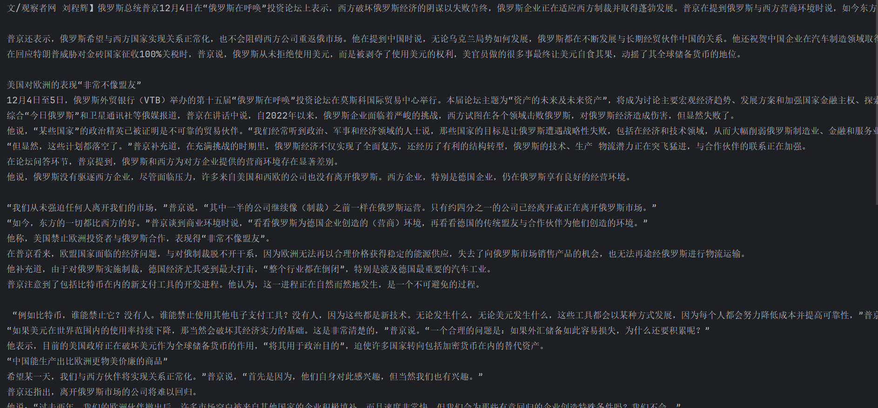

**三、拷贝文件夹（内含各种格式的文件（如：文本文件、图片、视频等）和子文件夹）到指定的目录下，如：D:\\a\\b，要求保留源文件夹的目录结构。要求文件夹尽可能层次多，容量大，记录拷贝文件夹的时间，便于后面用多线程版的文件夹拷贝进行时间比较。**

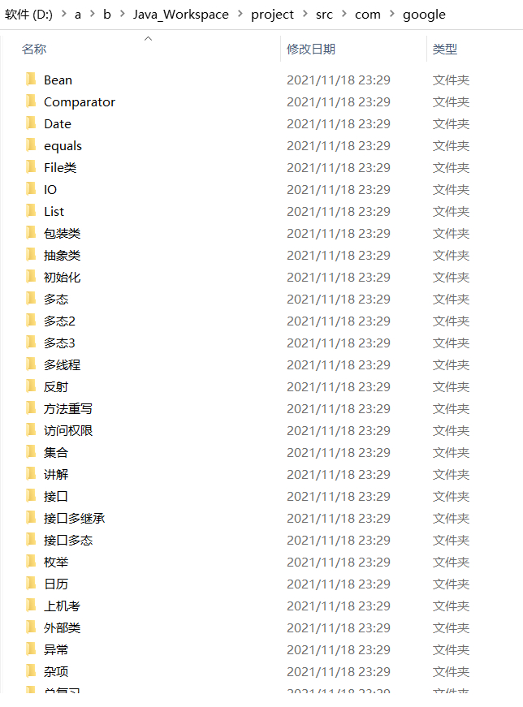

**代码：**

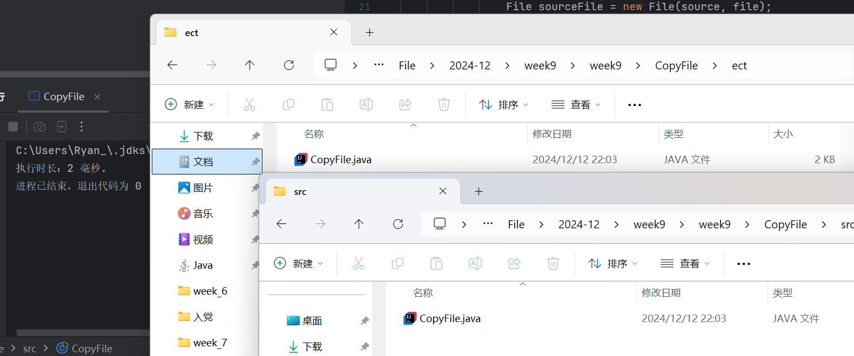

**四、编写一个Java程序，该程序能够接收一个SQL查询语句作为输入，并根据以下规则对其进行验证：**

**1、只允许SELECT语句，其他任何类型的SQL命令（如INSERT、UPDATE、DELETE等）都应被拒绝。**

**2、SELECT语句可以包含子查询，但不能包含UNION操作。**

**3、FROM子句是必须的，且只能有一个表名。表名可以包含字母、数字、下划线（_），并且长度不超过64个字符。**

**4、WHERE子句是可选的，但如果存在，则不能包含子查询或复杂的逻辑运算（即不允许嵌套括号）。条件之间只能用AND或OR连接。**

**5、ORDER BY子句是可选的，但如果存在，则只能按照单个列排序，并且只能指定ASC或DESC。**

**6、忽略大小写。**

**7、允许有任意数量的空白字符（包括空格、制表符、换行符等）出现在SQL语句的非关键字部分。**

**要求：**

**1、使用Java正则表达式来实现上述所有规则。**

**2、提供一个方法public boolean validateSQL(String sql)，它接受一个字符串参数sql，如果sql符合上述所有规则，则返回true，否则返回false。**

**用以下测试用例来验证你的正则表达式的正确性。**

*// 测试用例*String[] testSQLs = {  
 "SELECT * FROM users WHERE id = 1", *// Should return true* "SELECT name, age FROM users ORDER BY name ASC", *// Should return true* "SELECT * FROM users WHERE (id = 1 AND name = 'John')", *// Should return true* "SELECT * FROM users UNION SELECT * FROM admins", *// 包含UNION，应返回false* "INSERT INTO users (name, age) VALUES ('Alice', 30)", *// Should return false,不接受insert语句* "SELECT * FROM users WHERE id IN (SELECT id FROM admins)" *// Should return false, where子句中不能包含有子查询*};

for (String testSQL : testSQLs) {  
 System.*out*.println("Testing: " + testSQL);  
 System.*out*.println("Result: " + *validateSQL*(testSQL));  
 System.*out*.println();  
}

**截图：**

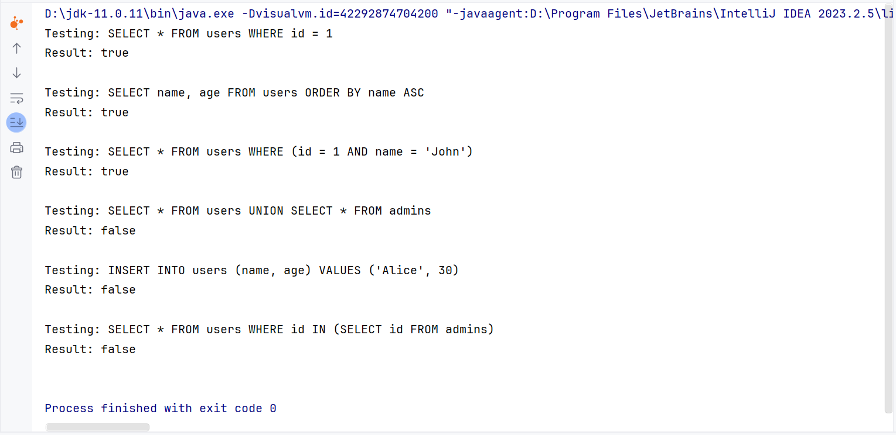

**代码：**

